Лабораторная 2

1. 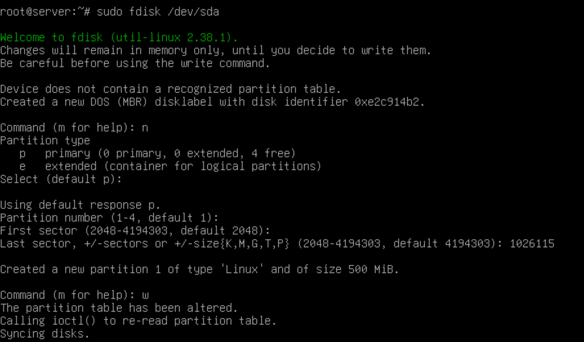
2. 
3. 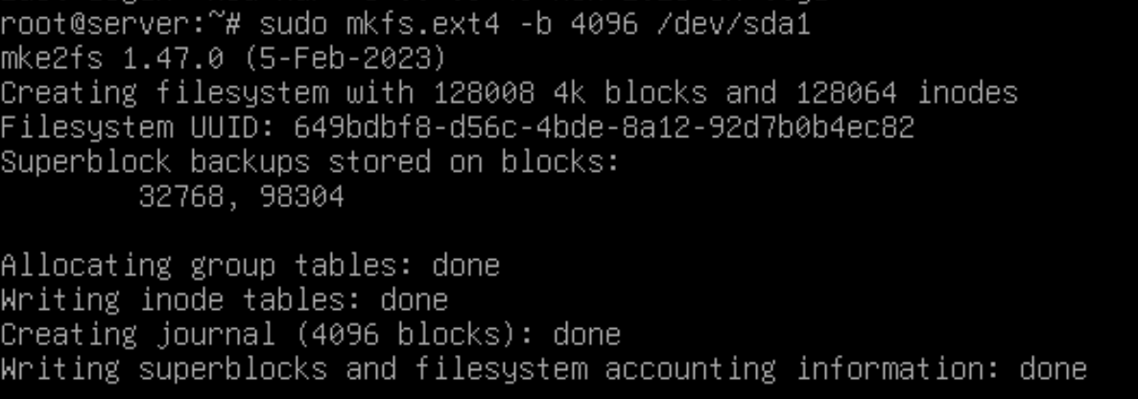
4. 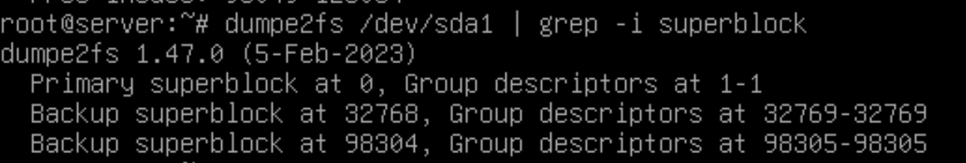
5. 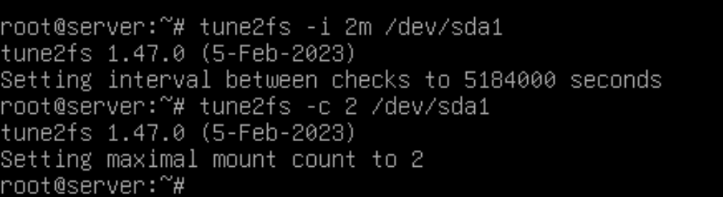
6. Изображение выглядит как текст, Шрифт, снимок экрана, черный

   Автоматически созданное описание
7. 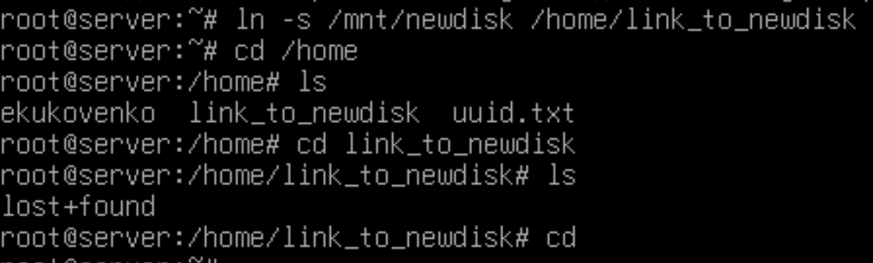
8. 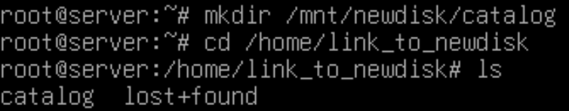
9. 

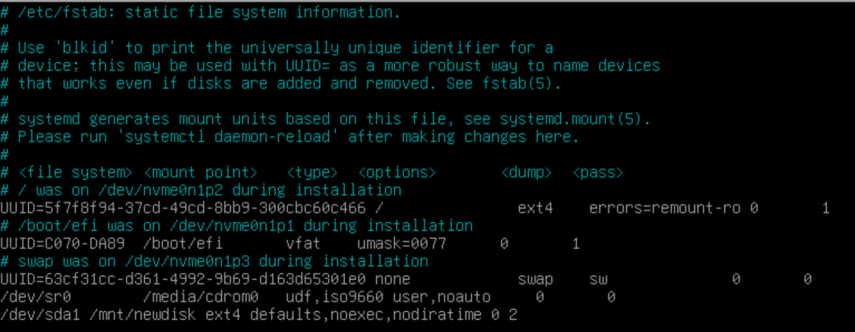

1. 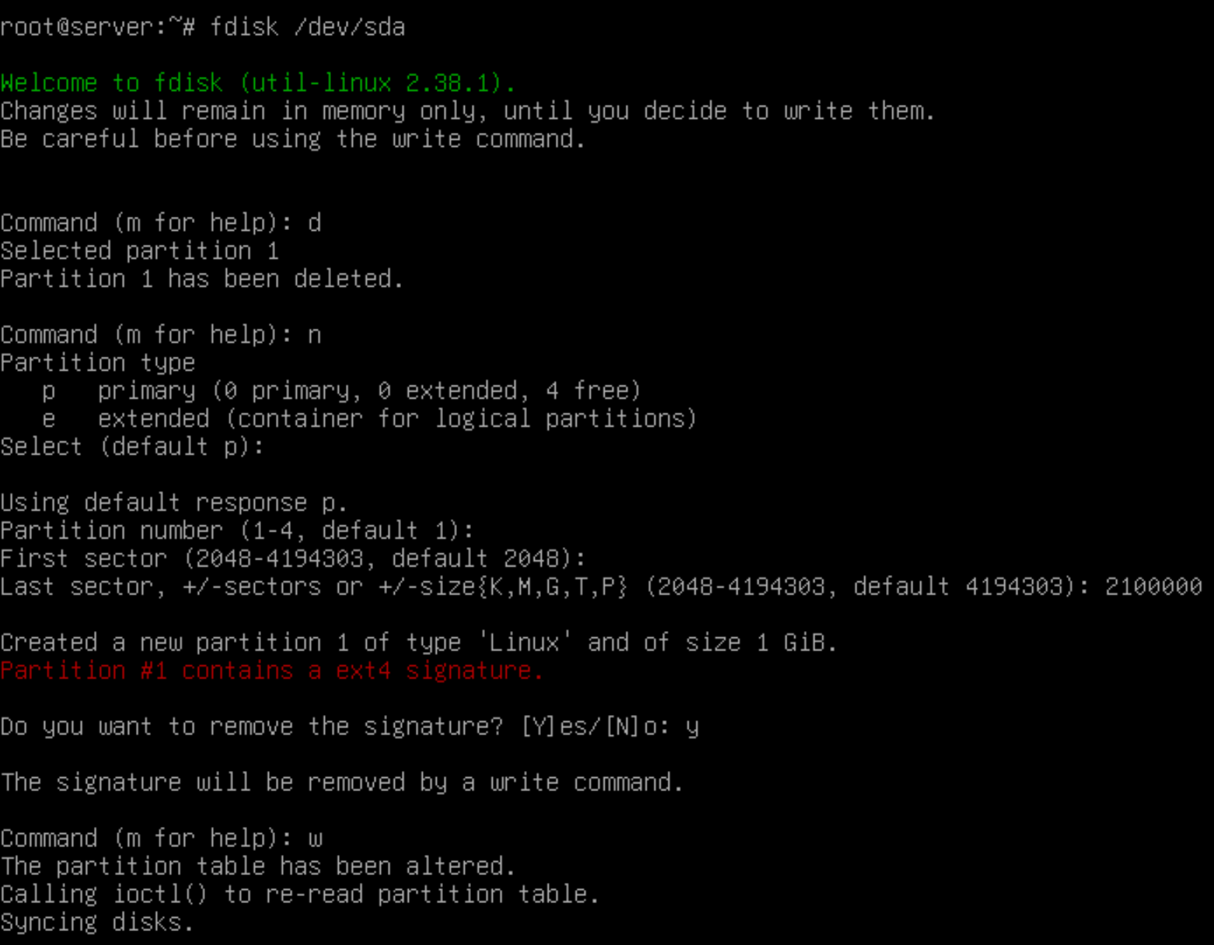

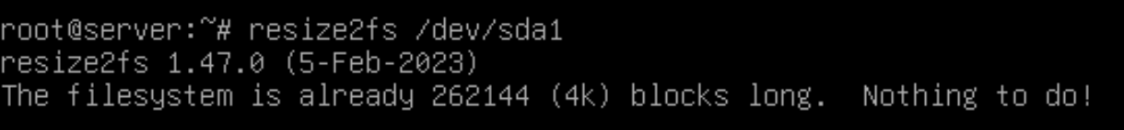

1. 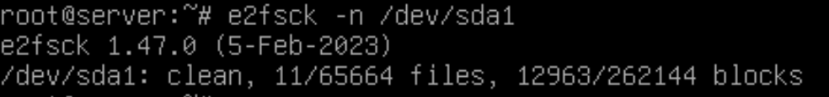
2. 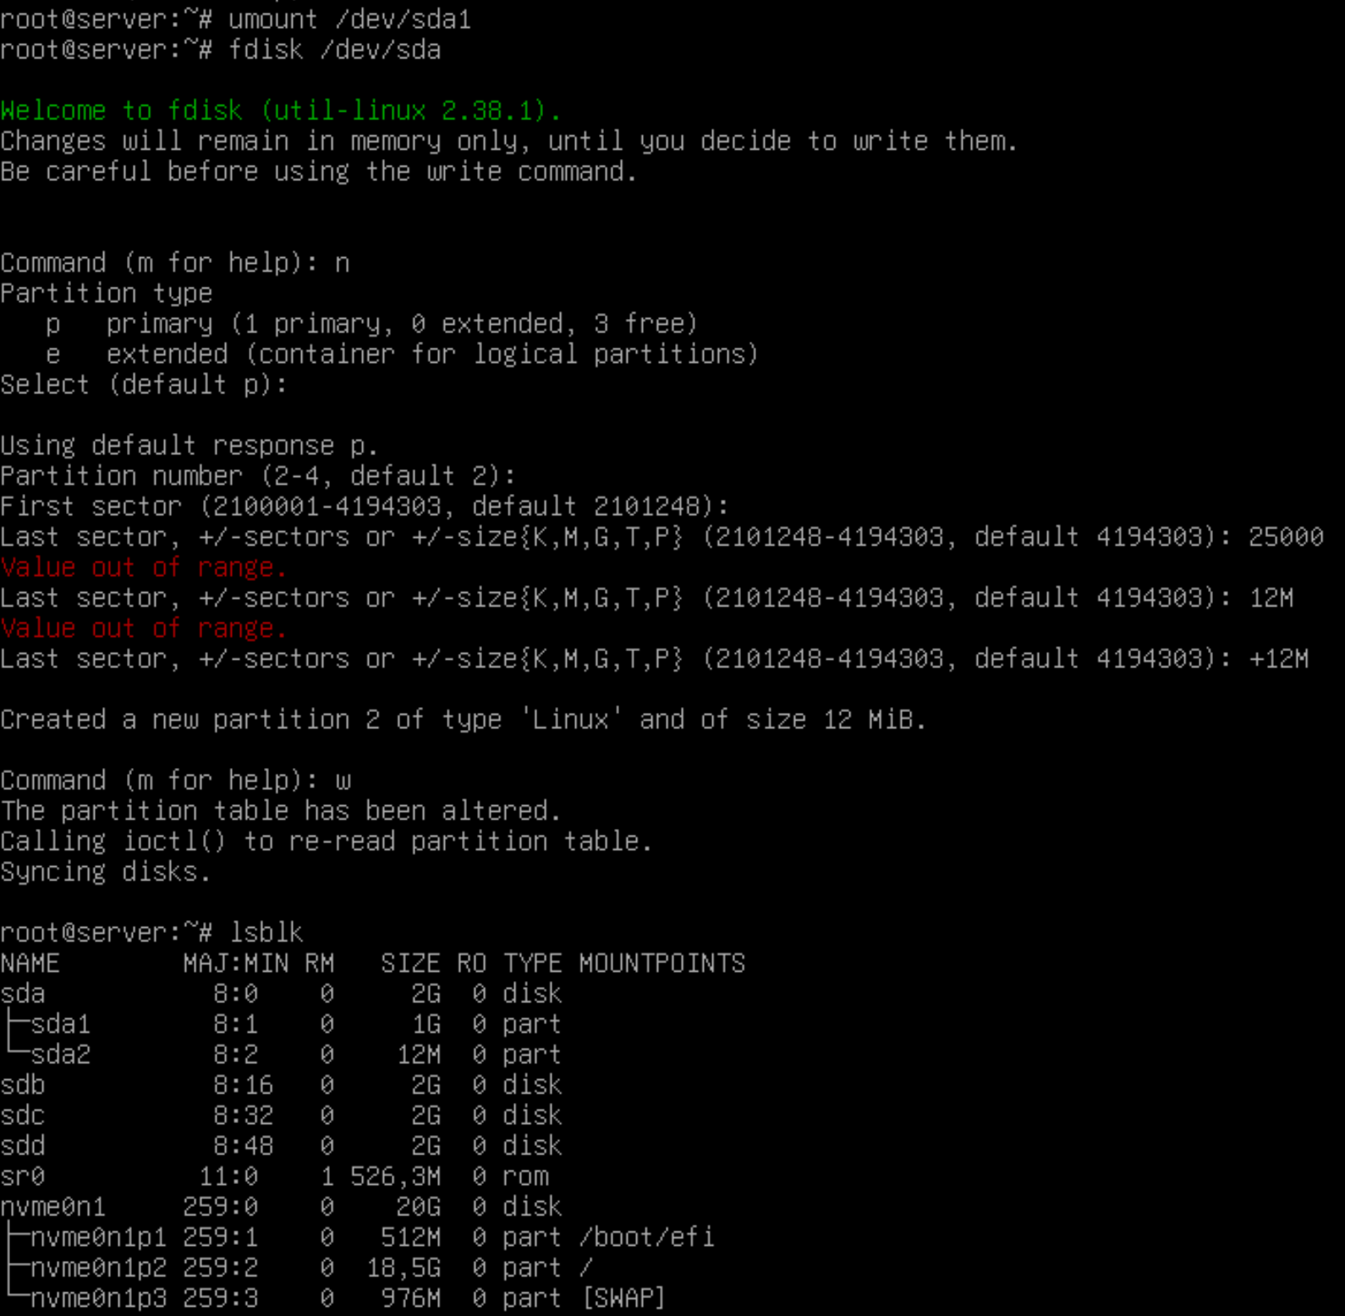

1. 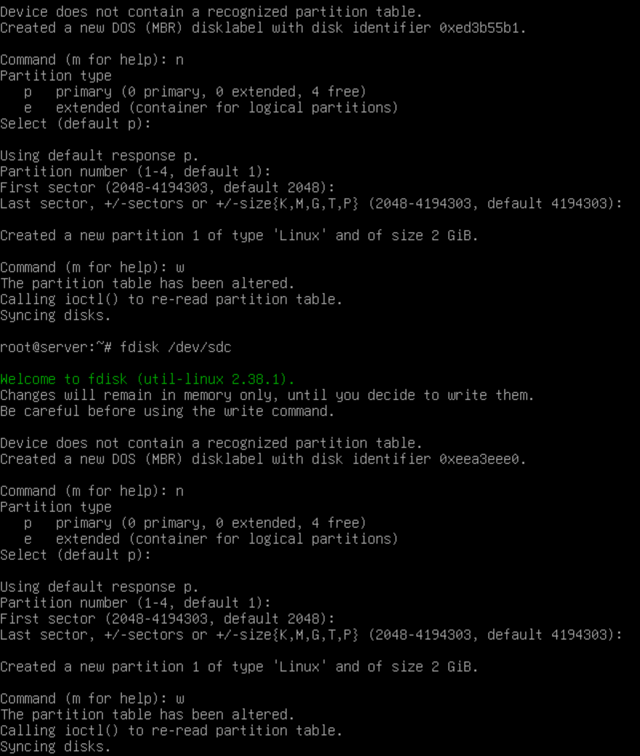

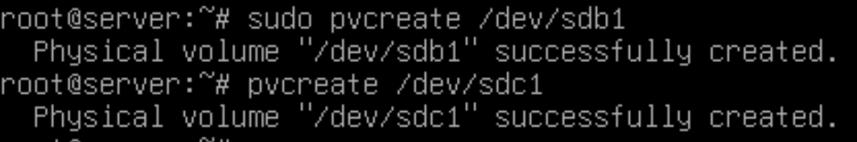

1. Изображение выглядит как текст, снимок экрана, Шрифт, черно-белый

   Автоматически созданное описание
2. 
3. 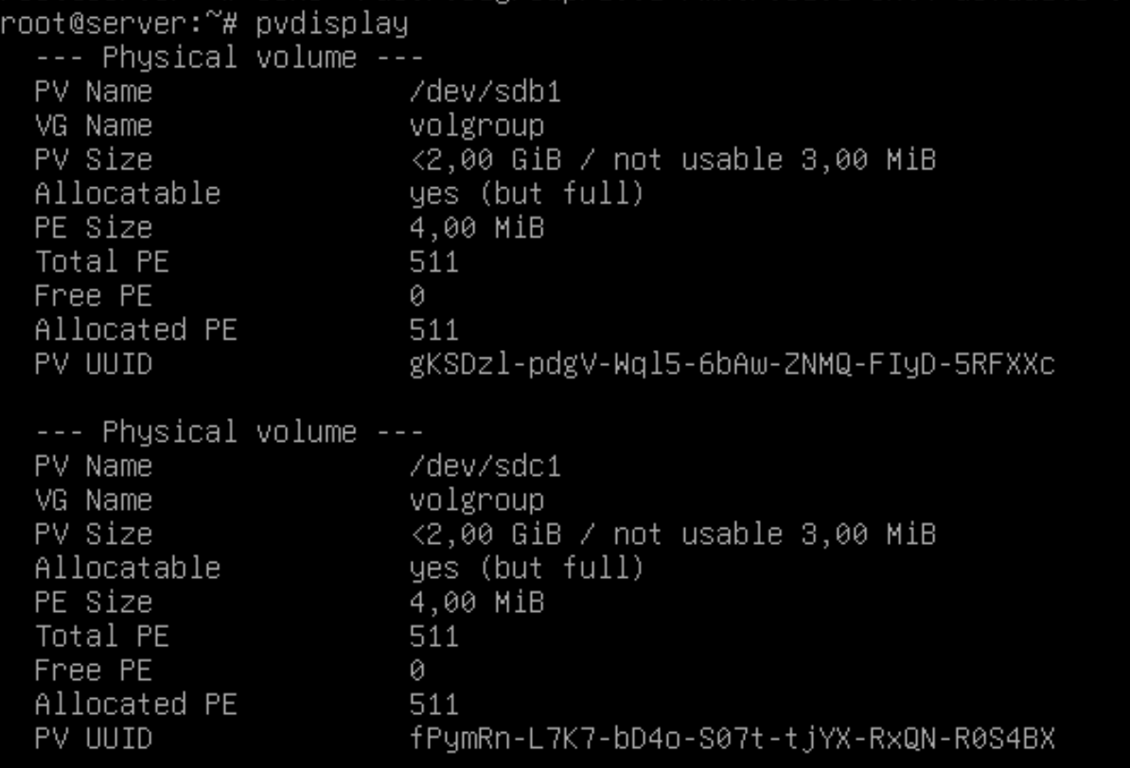

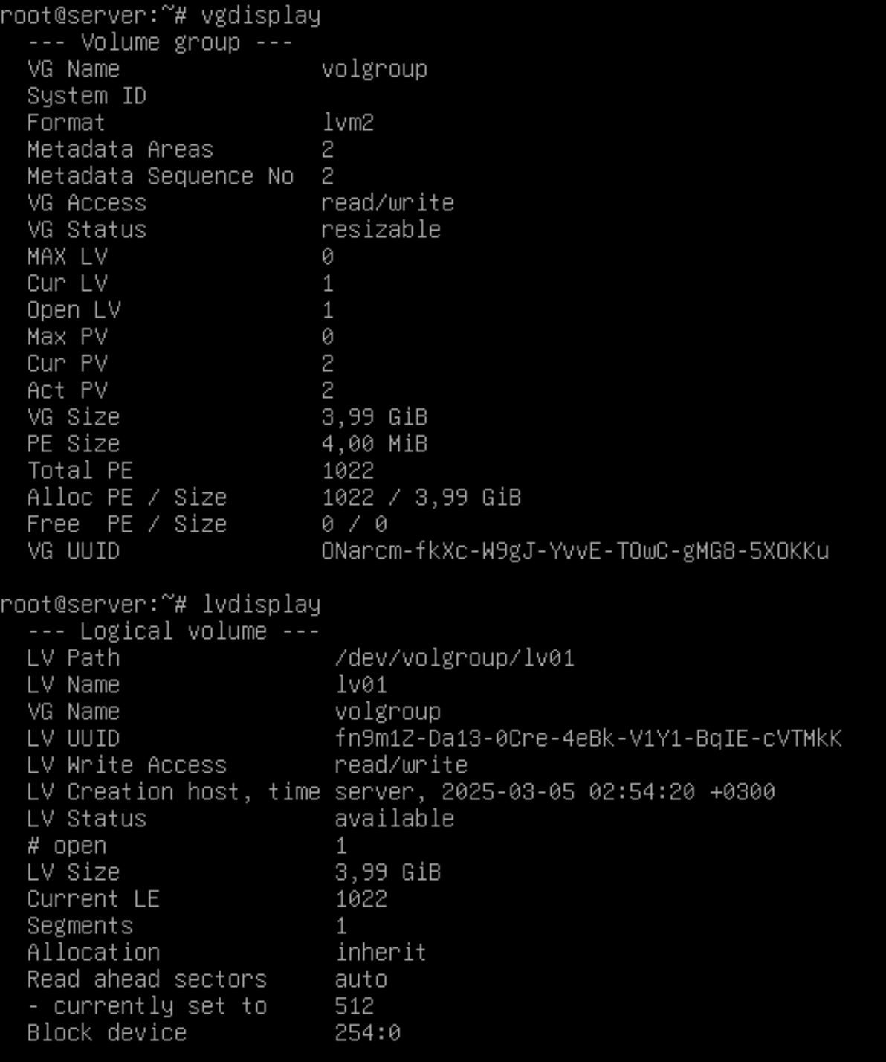

1. Изображение выглядит как текст, снимок экрана, Шрифт

   Автоматически созданное описание
2. 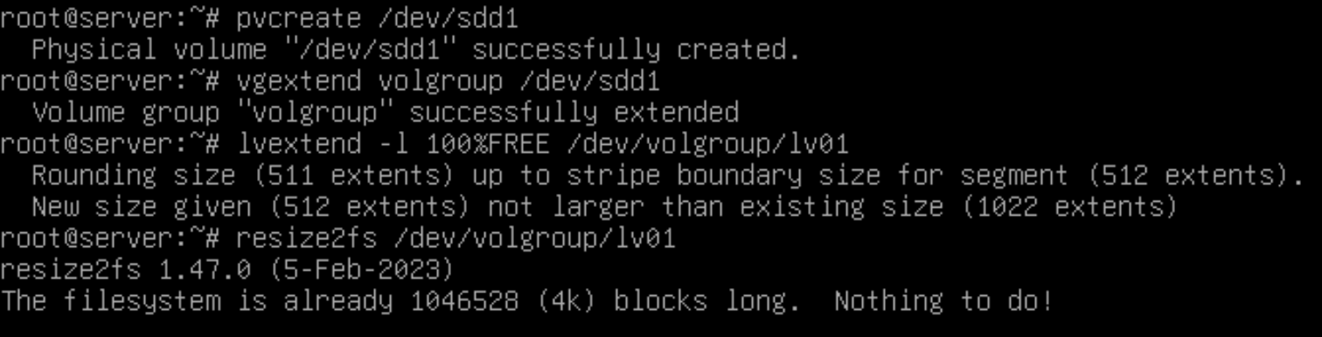

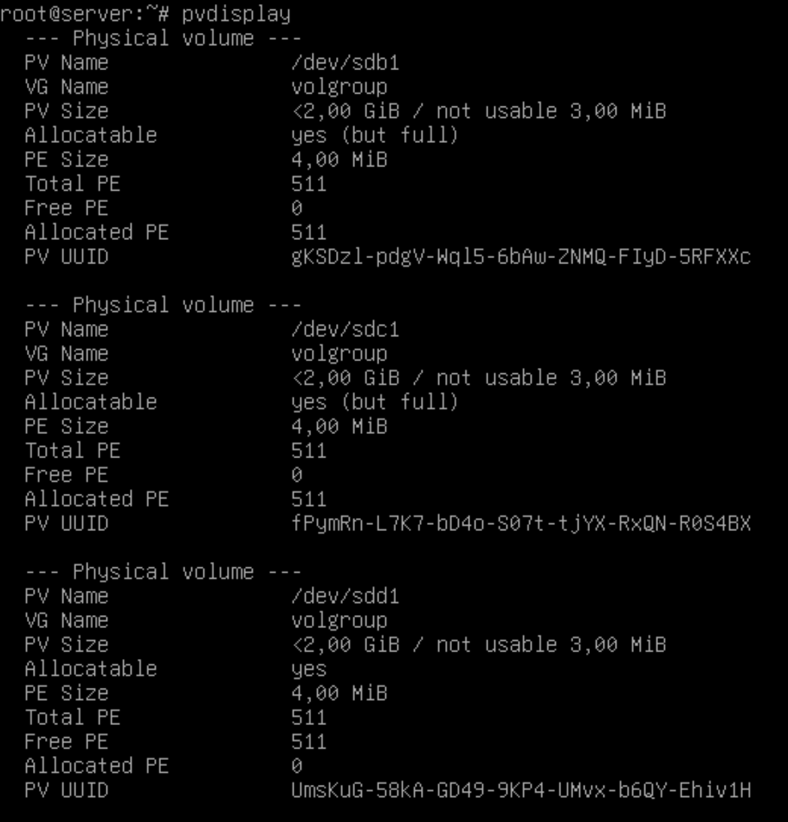

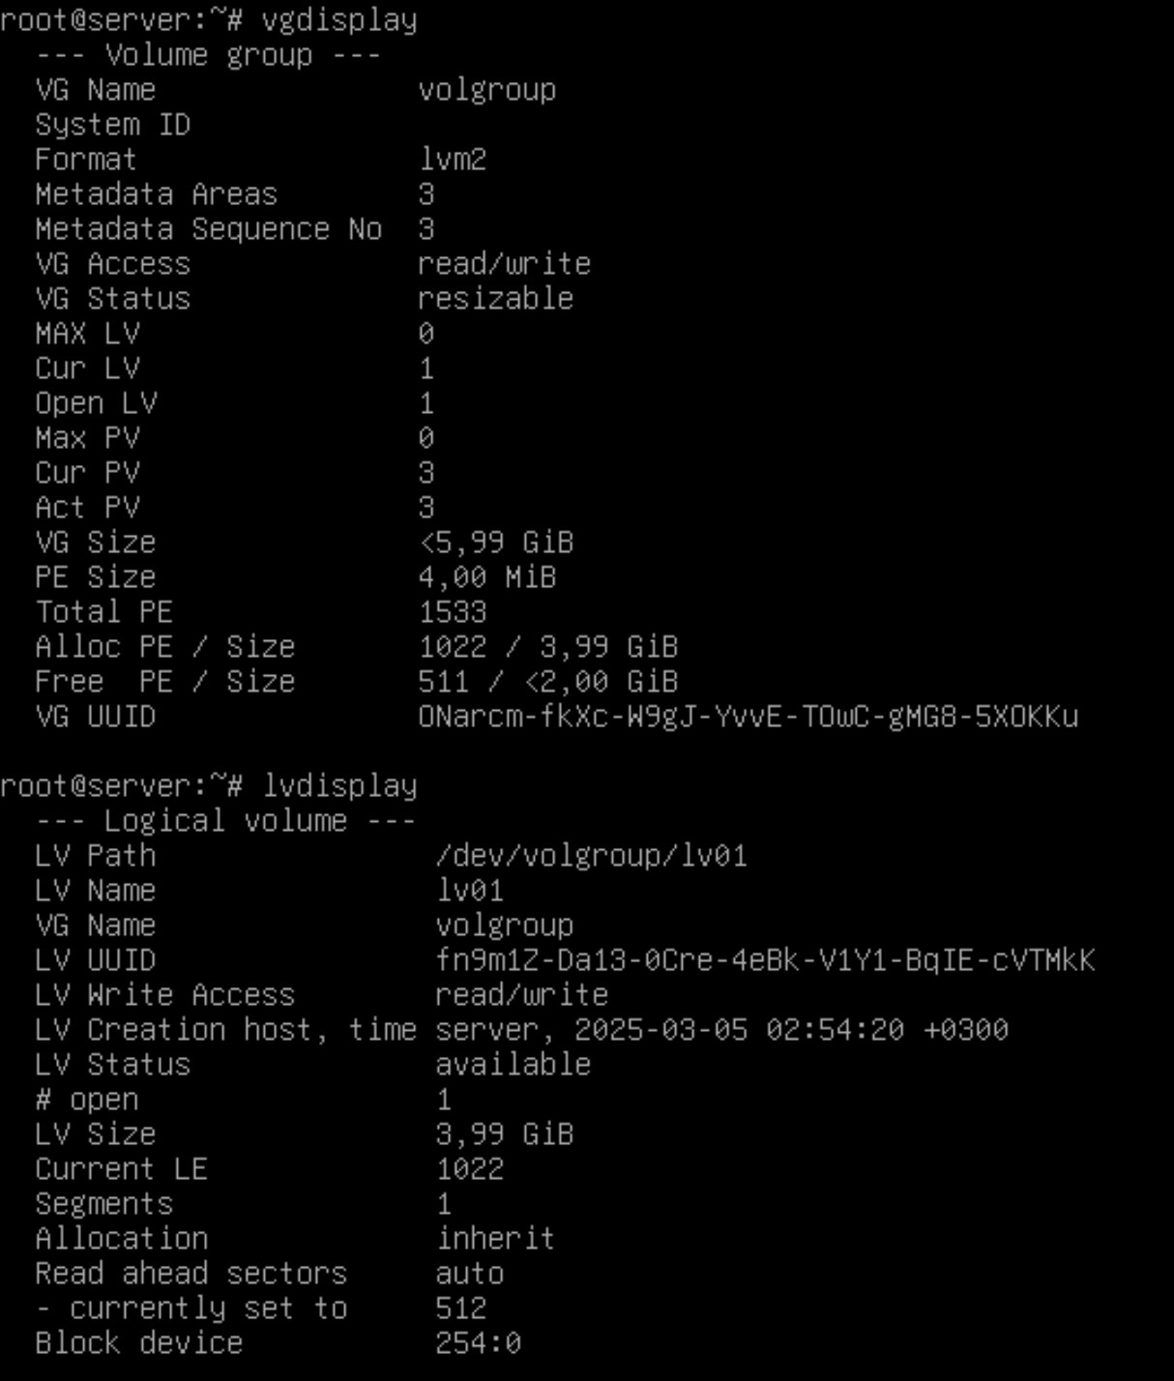

1. Все установил
2. Изображение выглядит как текст, снимок экрана, Шрифт

   Автоматически созданное описание

Тут сначала передал эту строку в файл, а потом прописал sudo exportfs -ra для перезагрузки конфигурации NFS

1. 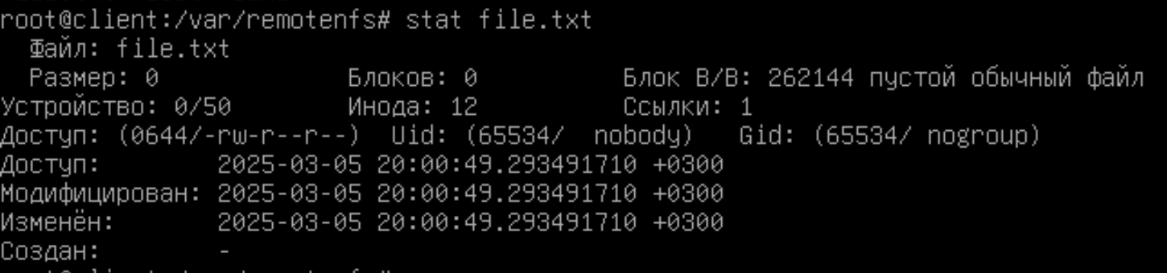

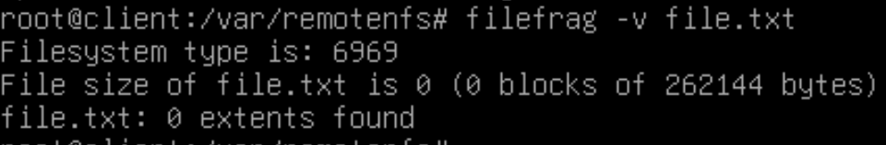

1. 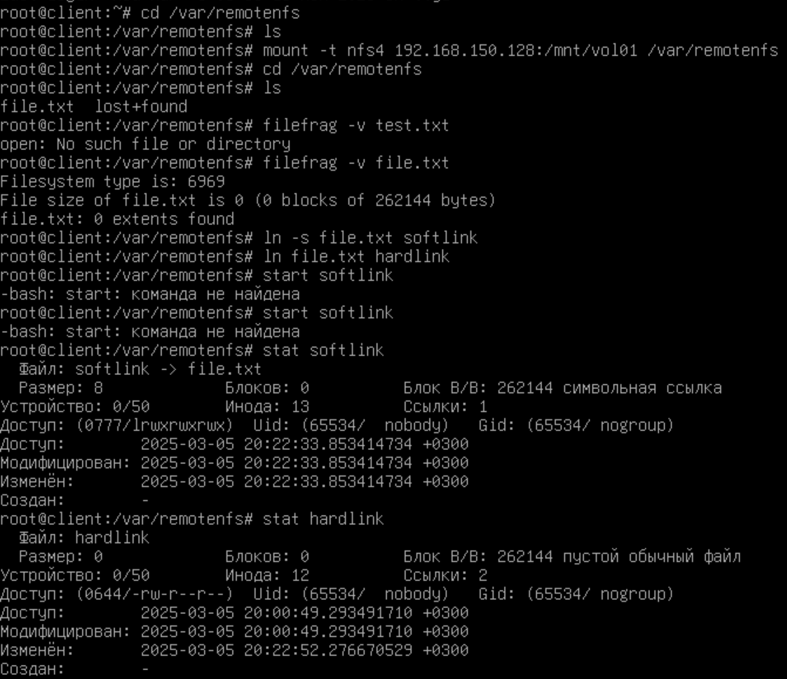

(пофикшена проблема с тем, что не все диски добавлялись в volgroup)